SLOVENSKÁ KOMISIA BIOLOGICKEJ OLYMPIÁDY

NIVAM

Biologická olympiáda, kategória E (Poznaj a chráň), odbornosť geológia

METODICKÝ LIST FOSÍLIE (aktualizácia v roku 2025)
platný pre školské roky 2025/2026, 2030/2031 a 2035/2036

NUMULITY
Zaradenie do systému: ríša (Chromista), infraríša (Rhizaria), kmeň dierkavce (Foraminifera), rod Nummulites.
Vek: Paleogén (staršie kenozoikum (treťohory)). Sú významnými vedúcimi skamenelinami tohoto obdobia.

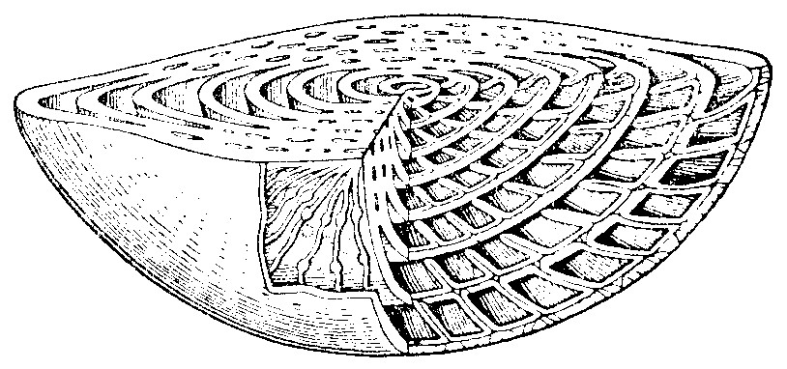

Opis a ekológia: Sú to doteraz najväčšie známe vyhynuté morské jednobunkové organizmy - skupina tzv. veľkých dierkavcov. Majú kalcitové kruhovité, šošovkovité, niekedy až guľovité schránky s veľkosťou od niekoľkých milimetrov až do niekoľko centimetrov.
Schránka je mnohokomôrková, špirálovite stočená s výraznými priehradkami, ktoré sú dobre viditeľné po rozpolení schránky. Ústie schránky sa nachádza v poslednej komôrke. Stena schránky je dierkovaná (obsahuje póry). Švy na povrchu schránky predstavujú miesta spojenia jednotlivých prepážok medzi komôrkami s povrchom schránky. Žili na morskom dne.
Výskyt: Na Slovensku sú známe nálezy z lokalít Mních a Lisková pri Ružomberku, Bojnice, Terchová, Súľovské vrchy, Podtureň pri Liptovskom Hrádku a inde. Numulity sú horninotvorné. Vytvárajú tzv. numulitové vápence, ktoré vznikli nahromadením schránok odumretých živočíchov. Pri zvetrávaní numulitových vápencov „vystupujú“ numulity zreteľne na povrch horniny a je dobre vidieť aj ich vnútornú stavbu. Po úplnom zvetraní horniny sa uvoľňujú samostatne jednotlivé schránky, ktorým sa ľudovo hovorilo čertove peniažteky. Názov vznikol z predstavy, že čert podhadzuje tieto „peniažteky“ ľuďom, aby si ich mýlili so skutočnými peniazmi. Numulitové vápence môžeme nájsť aj v múroch niektorých stredovekých stavieb. Použité boli tiež na stavbu egyptských pyramíd.

RADIOLARIA – MREŽOVCE
Zaradenie do systému: ríša (Chromista), infraríša (Rhizaria), kmeň mrežovce (Radiozoa), trieda Polycystina
Vek: Od paleozoika (prvohôr) až do súčasnosti.
Opis a ekológia: Ide o morské jednobunkové organizmy guľovitého, zvončekovitého alebo prilbicovitého tvaru s vnútornou kostrou z opálu (oxidu kremičitého SiO₂). Schránky sú takmer vždy symetrické a ich veľkosť dosahuje 0,1-0,5 mm. Určovanie mrežovcov je založené na stavbe ich kostry. Rozmnožujú sa delením.
Žijú hlavne v tropických moriach a to v rôznych hĺbkach. Vznášajú sa voľne vo vode ako planktón. Z otvorov v schránkach vybiehajú lepkavé panôžky, pomocou ktorých lovia potravu, obaľujú ju a konzumujú. Niektoré druhy sú viazané na konkrétne hĺbky v mori.

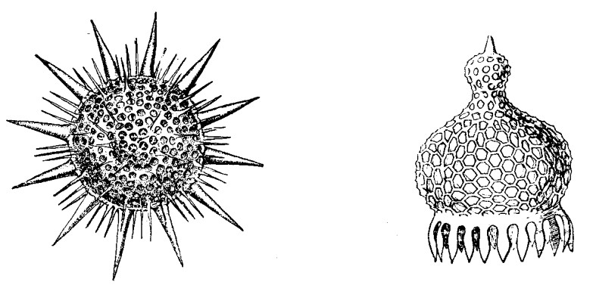

Výskyt: Nahromadenia schránok, často vo veľkých hĺbkach (pod 4000 m) v súčasnosti vytvárajú tzv. radioláriové bahná a pokrývajú 2-3 % plochy dna oceánov. Mrežovce sú horninotvorné. Po spevnení tvoria mimoriadne pevnú horninu rádiolarit, jednu z hornín, ktoré sa v dobe kamennej používali na výrobu kamenných nástrojov. Výskyty rádiolaritov sú známe takmer zo všetkých geologických útvarov Západných Karpát. Z významnejších spomeňme aspoň juru bradlového pásma (Šarišské Jastrabie, Horné Sŕnie).

KORALY
Zaradenie do systému: Kmeň pŕhlivce (Cnidaria), trieda koralovce (Anthozoa). Vek: Od paleozoika (prvohôr) až do súčasnosti.

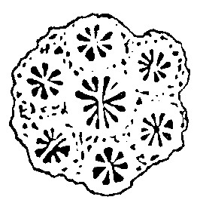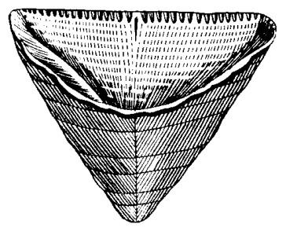
Opis a ekológia: Koraly sú výhradne morské živočíchy. Niektoré koraly (asi 25%, hlavne z podtriedy Hexacorallia) vylučujú vápnitú schránku, ktorú nazývame u samostatných jedincov koralit a u kolónií trs. Koralit má valcovitý až kužeľovitý tvar. Kolóniové typy koralov môžu byť masívne, alebo kríčkovité. Vo vnútri koralitu sú vápenaté priečky - tzv. septá a väčšinou aj stredový stĺpik. Kolóniové druhy môžu tvoriť tzv. koralové útesy. Koralové útesy majú spolu s dažďovými pralesmi najbohatšiu pestrosť živočíšnych druhov.
Koraly sa rozmnožujú pohlavne aj nepohlavne. Nepohlavne, hlavne kolóniové druhy, pučaním. Koraly žijú prichytené o morské dno. Okolo ústneho otvoru sa nachádza veniec ramien. Živia sa planktónom, ktorý si po usmrtení chápadlami priťahujú do ústneho otvoru. Najčastejšie sa vyskytujú v teplých subtropických a tropických moriach (teplota vody 20 °C). Vyžadujú čistú, dobre okysličenú a presvetlenú vodu, pretože mnohé žijú v symbióze so zelenými riasami. Vzhľadom na to, že poznáme ich súčasné nároky na prostredie, môžeme spätne zostaviť tzv. paleoekologickú rekonštrukciu podmienok obdobia, v ktorom žili nájdené fosílne druhy.
Ako fosílne sa nám zachovávajú ich schránky a v mnohých prípadoch slúžia ako vedúce skameneliny. Určovanie koralov je na základe ich stavby tela, počtu a tvaru prepážok. Podľa fosílnych koralov je možné zistiť aj počet dní v roku v období, v ktorom žili. Slapové sily totiž pribrzďujú otáčanie sa Zeme okolo vlastnej osi. Keďže sa rýchlosť obehu Zeme okolo Slnka nemení, zákonite dochádza k znižovaniu počtu dní v roku. Na prierezoch paleozoických (prvohorných) koralov tak môžeme napočítať 400 prírastkových vrstvičiek a na dnešných koraloch samozrejme len 365.
Výskyt: Schránky koralov majú aj horninotvorný význam. Tvoria tzv. koralové vápence. Výskyt koralov na Slovensku je známy predovšetkým z mezozoika (Hybe, bradlové pásmo) a kenozoika (Bojnice, Smolenice). Paleozoické druhy sú známe zo Slovenského rudohoria.

RAMENONOŽCE
Zaradenie do systému: Kmeň ramenonožce (Brachiopoda). Vek: Od paleozoika (prvohôr) až do súčasnosti.

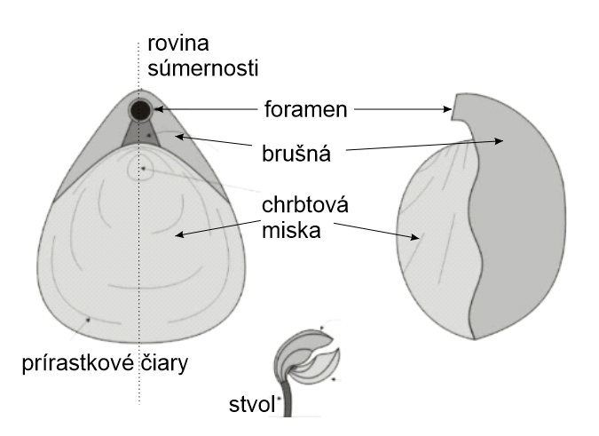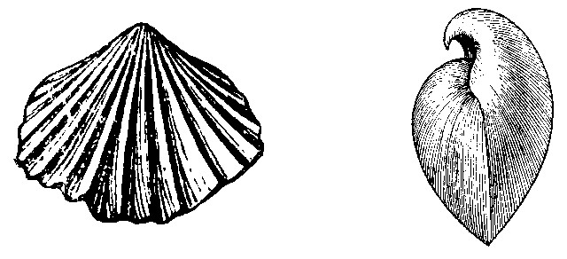

Opis a ekológia: Ide o morské živočíchy s pevnou vonkajšou schránkou z fosforečnanu alebo uhličitanu vápenatého, vzácne z chitínu. Skladá sa z dvoch nerovnako veľkých misiek, ktoré sú rôzne tvarované. Väčšia je obvykle brušná, menšia chrbtová. Ich povrch býva rebrovaný, niekedy aj s tŕňmi. Obidve misky sú u zámkových ramenonožcov spojené tzv. zámkom. Na zámku sú často tzv. zuby. Živočích má v zámkovej časti brušnej misky otvor, z ktorého v zadnej časti vstupuje tzv. stvol, ktorým sa prichytáva o podklad. Ramenonožce teda žijú na dne. Niekedy sa pritmeľujú o podklad alebo voľne ležia. Pohyb misiek zabezpečujú svaly. Najčastejšie sa ako fosílne nájdu obidve misky spolu, čo uľahčuje určenie. Presné určovanie druhov je okrem celkového vzhľadu schránky na základe jej vnútorných štruktúr, a preto je dosť náročné. Veľkosť schránky je od niekoľkých milimetrov až do 30 centimetrov.
Ramenonožce žijú v morskom prostredí, predovšetkým v plytších moriach s dobre prekysličovanou vodou. Z geologického hľadiska sú veľmi významné, počas paleozoika tvorili veľkú časť spoločenstva morského dna.
Názov ramenonožce nebol vhodne zvolený. Zavedený bol v minulosti, keď bol vnútorný ramenný aparát tzv. lofofor mylne považovaný za orgán podobný nohe slimákov. V skutočnosti zabezpečuje prúdenie vody a prisúvanie potravy. Nakoľko vždy platí prvý použitý názov, volajú sa tak dodnes.
Výskyt: Paleozoické ramenonožce nájdeme napr. v Dobšinej, Ochtinej a mezozoické v bradlovom pásme, Strážovských vrchoch, Veľkej Fatre, Tatrách, Malej Fatre a Malých Karpatoch. Veľmi známou je napr. lokalita Hybe.

LASTÚRNIKY
Zaradenie do systému: Kmeň mäkkýše (Mollusca), trieda lastúrniky (Bivalvia).
Vek: Od paleozoika (prvohôr) až do súčasnosti. V mezozoiku (druhohorách) stúpa ich stratigrafický význam. Najdôležitejšie sú ako vedúce skameneliny kenozoika (treťohôr).

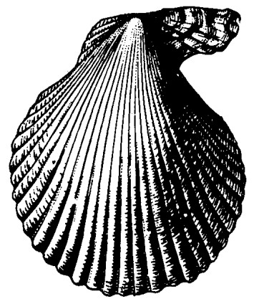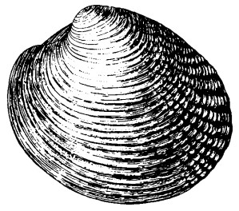

Opis a ekológia: Sú to vodné, dvojstranne súmerné živočíchy, ktoré sú chránené vápenatou schránkou pozostávajúcou z dvoch misiek s odlíšiteľným telovým vakom a nohou. Vak je tvorený plášťom, ktorý máva dva trubicovité vývody tzv. sifóny. Jeden slúži na prijímanie okysličenej vody a potravy a druhý na vylučovanie. Niektoré majú bysové vlákna, ktorými sa prichytávajú o podklad.
Schránka má z vnútornej strany tzv. porcelánovú alebo perleťovú vrstvu, na ktorej môžeme vidieť svalové odtlačky - miesta uchytenia živočícha o schránku. Ich počet a poloha býva jedným z určovacích znakov. Najstaršia časť schránky sa označuje ako vrchol. Obvod misiek pri vrchole tvorí zámok. Okolo neho bývajú často umiestnené krídlovité výčnelky, tzv. krídla. Povrch misiek môže byť hladký alebo členitý, označovaný ako skulptúra. Na povrchu schránky sú zväčša zreteľné prírastkové čiary. Skulptúra môže byť rebrovaná, sieťovaná, s tŕňmi a pod. Spojenie misiek býva vo vrchole spevňované zámkovými zubami. Zubom zodpovedajú na druhej miske jamky. Práve na type zámku, zubov a tvare schránky je založený aj systém skamenených lastúrnikov. Rovina súmernosti, ktorá prebieha u ramenonožcov naprieč schránkou sa nachádza u lastúrnikov medzi dvoma miskami.
Lastúrniky žijú výhradne vo vode. Slanej, sladkej a brakickej. Potravu získavajú filtrovaním vody s planktónom, konzumáciou organických zvyškov z bahna a pod. Väčšina z nich žije prisadnuto v plytkých vodách, v bahne, piesku alebo na skalách. Niektoré druhy sa dokážu zavŕtať do dna (Cardium, Venus), pricementovávať na podklad (ustrice), čím odolávajú aj silnému príboju, či zavŕtavať sa mechanicky a chemicky do skalného podkladu (Lithophaga). Známa je aj možnosť aktívneho plávania nasávaním a vypudzovaním vody (Pecten). Po odumretí živočícha, na rozdiel od ramenonožcov, kde ostávajú misky zavreté, sa u lastúrnikov misky otvárajú. Preto skamenené misky lastúrnikov častejšie nájdeme samostatne. V súčasnosti poznáme vyše 10 000 skamenených druhov lastúrnikov.
Výskyt: Najčastejšie ich môžeme nájsť v usadeninách neogénu (mladších treťohorách). V horninách nížin na Slovensku, bradlovom pásme a v mezozoických vápencoch po celom území SR.

ULITNÍKY
Zaradenie do systému: Kmeň mäkkýše (Mollusca), trieda ulitníky (Gastropoda).
Vek: Od paleozoika (prvohôr) až do súčasnosti. Na Slovensku sú významnými vedúcimi skamenelinami predovšetkým v neogéne (mladšie treťohory) a suchozemské v kvartéri (štvrtohorách), kde sa využívajú na určovanie paleoklimatických podmienok.
Opis a ekológia: Ide prevažne o vodné živočíchy. Menej sa vyskytujú aj na súši. Schránku, tzv. ulitu, majú nesúmernú, špirálovito a priestorovo alebo plocho točenú. Vytvorená je z kalcitu alebo aragonitu a je v nej uložené valcovité telo, na ktorom je zreteľná hlava, oči a tykadlá. Schránka môže mať rôzny tvar. Jej najvyššia časť sa volá vrchol a otvor do schránky je ústie. Povrchová skulptúra býva tvorená prírastkovými čiarami alebo rebrami, ktoré sú kolmo na prírastkové čiary. Na miestach ich kríženia vznikajú rôzne hrbolčeky alebo aj tŕne. Niektoré druhy majú aj viečko, ktorým si dokážu uzavrieť ústie. Ústie má často zúbkovaný alebo zhrubnutý lem. Tvar a veľkosť ústia, tvar a veľkosť ulity a skulptúra sú určovacími znakmi fosílnych ulitníkov. Stredom schránky obvykle prechádza tzv. stĺpik. Vzácne sa môže zachovať aj pôvodné sfarbenie, či kresba na schránke.
Druhovo najpestrejšie sú ulitníky v zóne odlivu a prílivu. Smerom do hĺbky ich počet ubúda. Živia sa rastlinnou aj živočíšnou potravou, zoškrabovaním z podkladu pomocou tzv. raduly.
Fosílnych druhov bolo opísaných okolo 15 000. Často sa zachovajú len odtlačky alebo kamenné jadrá. Niekedy sa môžu objaviť v plytkovodných sedimentoch aj hlbokovodné ulitníky, po ich uhynutí sa totiž v nich tvoria rozkladné plyny a tie môžu vyniesť ulitu do vyšších častí mora a uložiť na plytčine.

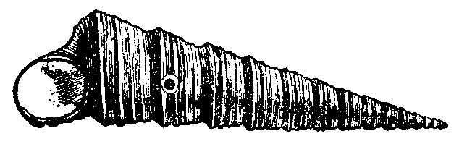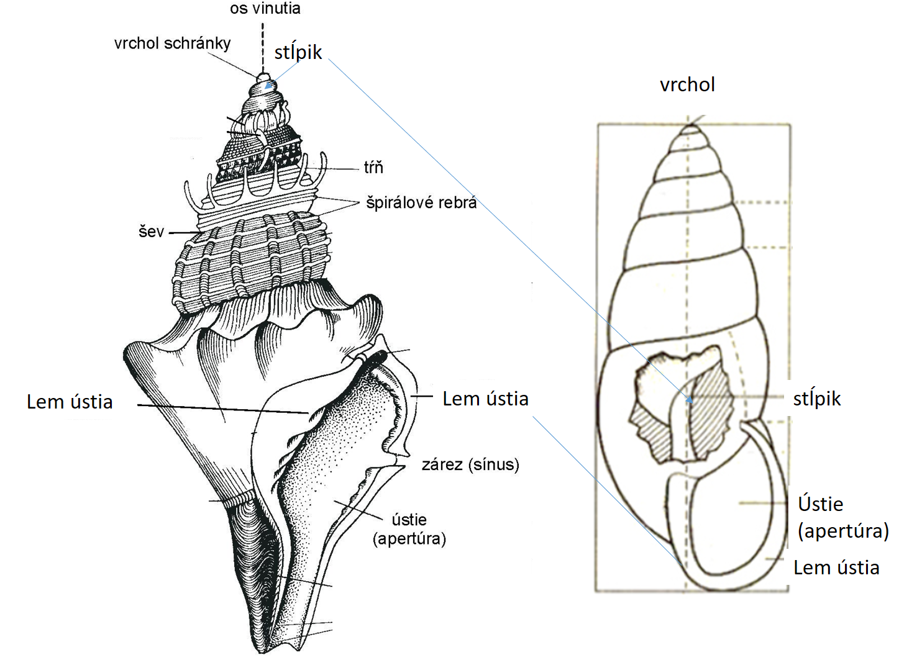

Výskyt: Hojne sa nachádzajú v paleogénnych a neogénnych sedimentoch, hlavne pieskoch, pieskovcoch a íloch na južnom a juhozápadnom Slovensku. V mezozoických vápencoch sú známe z mnohých miest na Slovensku – Prašník.

AMONITY
Zaradenie do systému: Kmeň mäkkýše (Mollusca), trieda hlavonožce (Cephalopoda), nadrad amonoidy (Ammonoidea).
Vek: Od paleozoika (prvohôr) až do konca mezozoika (druhohôr). V mezozoiku (jura, krieda) úplne ovládli všetky moria. Koncom mezozoika väčšina vymiera, posledné druhy prežili do začiatku kenozoika (najspodnejšie paleogénne vrstvy), kedy vymierajú aj tieto. Sú výbornými vedúcimi skamenelinami pre svoj rýchly vývoj a celosvetové rozšírenie. V krátkom čase sa vyvíjali stále nové a nové druhy.
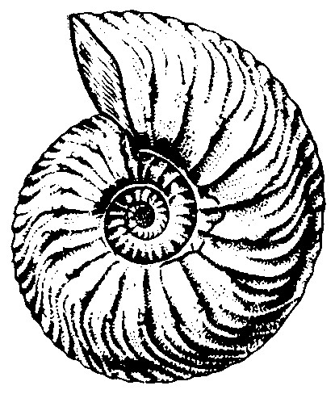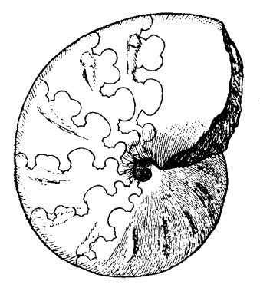
Opis a ekológia: Hlavonožce sú najvyššie organizované mäkkýše. Pôvodná noha u mäkkýšov sa premenila na ramená a chápadlá, hlava mala bokoch 2, pravdepodobne veľké oči. Ústa majú zobákovité čeľuste a medzi nimi zúbkatú radulu (jazýček), slúžiace na spracovanie potravy. Okolo úst je 8-10, prípadne aj viac, chápadiel, ktorými zachytávajú potravu. Nasávaním a prudkým vypudzovaním vody sa môžu hlavonožce reaktívne pohybovať, avšak vzhľadom na veľkú schránku neboli dobrými plavcami. Telo je v pevnej vápenatej (aragonitovej) schránke, ktorá je väčšinou špirálovite stočená, aj keď poznáme amonity aj s rovnou schránkou (heteromorfné). Asi 1/3-1/4 objemu schránky tvorí obývacia komôrka, kde sa nachádza telo živočícha, ktoré je prichytené ku schránke svalmi a okrajom plášťa. Zvyšná časť schránky (fragmokón) je rozdelená na komôrky, ktoré sú vzájomne oddelené prepážkami, tzv. septami. Všetky komôrky sú prepojené sifonálnou trubicou, ktorou môže živočích regulovať obsah plynov a tekutín v schránke. Schránka, ktorej priemer môže dosahovať až 2 m je takýmto spôsobom nadľahčovaná. To amonitom umožňovalo meniť svoju hĺbku vo vode. Priehradky sú zvlnené. Informácie o vnútornej stavbe tela môžeme v súčasnosti získať už len porovnaním s ich dnešnými príbuznými – lodičkami (zastaralo lodenkami, lodienkami). Schránka je väčšinou pozdĺžne symetrická. Priehradky sú prirastené ku vnútornej stene schránky pozdĺž tzv. sutúry, sú viditeľné na jadrách amonitov a sú jedným z určovacích znakov. U vyspelejších druhov môžu byť veľmi zložité. Na povrchu môže byť schránka rebrovaná, s hrbolčekmi alebo tŕňmi, na vonkajšej strane môžu byť pozdĺžne brázdy alebo kýl. Častokrát sa nájdu aj tzv. aptychy. Pôvodne sa myslelo, že išlo o viečka amonitov, ktorými mohli uzatvoriť ústie schránky, dnes sa už vie, že ide o ich spodné čeľuste, pokryté kalcitovou vrstvičkou. Amonity mali celosvetové rozšírenie v teplých aj studených moriach, obývali hlavne šelfové oblasti, kde žili nad dnom kvôli dostupnosti potravy. Niektoré skupiny (väčšinou heteromorfné) boli špecializované na otvorené morské prostredie, kde sa živili planktónom.
Výskyt: Amonity sú veľmi bežné v morských usadeninách, ale nie hlbokovodných, niekedy sú dokonca horninotvorné organizmy, lebo bývajú hlavnou súčasťou tzv. hľuznatých vápencov a amonitových lumachiel. Sú bežné vo všetkých karpatských jednotkách, zvlášť časté bývajú napr. v bradlovom pásme a obalových a príkrovových jednotkách jadrových pohorí. Veľmi zaujímavé sú aj pyritizované schránky (napr. z Litmanovej).

BELEMNITY
Zaradenie do systému: Kmeň mäkkýše (Mollusca), trieda hlavonožce (Cephalopoda), nadrad desaťramenné dvojžiabrovce (Decabrachia), rad belemnity (Belemnitida).
Vek: Mezozoikum (druhohory), počas jury a kriedy sú vedúcimi skamenelinami. Dôležité sú predovšetkým pre vekové zaradenie vrstiev pokiaľ v nich chýbajú amonity.
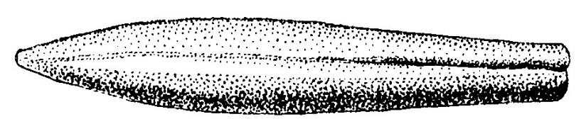
Opis a ekológia: Sú to vyhynuté hlavonožce vzhľadom podobné kalmarom. Mali 10 ramien vybavených háčikmi na ľahšie zachytávanie potravy, pravdepodobne veľké oči, rohovinové čeľuste a atramentový vak. Schránka je vnútorná a delí sa na rostrum, fragmokón (rozdelený na komôrky) a chrbtový štít (proostrakum). Zo schránky sa ako skamenelina najčastejšie zachováva prevažne kalcitové rostrum, ktoré má tvar cigary (alebo torpéda). V priereze sa skladá z tenkých koncentrických vrstvičiek tvorených lúčovito usporiadanými kalcitovými kryštálikmi. Kužeľovitý aragonitový fragmokón je uložený v rostre, ktoré je zväčša hladké alebo s pozdĺžnymi ryhami. Chrbtový štít je tiež aragonitový, zachováva sa len vo výnimočných prípadoch. Určovanie je založené na tvare, dĺžke a priečnom reze rostra. Pri hľadaní belemnitov je potrebné poznať vzhľad rostra aj v rôznych rezoch. Môže to byť zreteľná podlhovastá cigara so špičkou na konci, v šikmom reze elipsa a v priečnom kruh.
Doterajšie výskumy ukazujú, že obývali prevažne okrajové moria do hĺbky okolo 200 metrov s normálnou alebo mierne zníženou slanosťou a mali celosvetové rozšírenie. Išlo o aktívne predátory, mohli voľne plávať nasávaním a vypudzovaním vody z plášťovej dutiny (prúdový pohon). Živili sa rybami a kôrovcami.
Výskyt: Niekedy sa nachádzajú v obrovských množstvách označovaných ako tzv. belemnitové bojové polia, ktoré mohli vzniknúť nahromadením mŕtvych belemnitov po rozmnožovaní, pri katastrofickej udalosti alebo preplavením morskými prúdmi. Rozšírené sú v hlavne v spodnojurských a spodnokriedových horninách bradlového pásma a tiež v obalových a príkrovových jednotkách jadrových pohorí.

JEŽOVKY
Zaradenie do systému: Kmeň ostnatokožce (Echinodermata), podkmeň (Echinozoa), trieda ježovky (Echinoidea).
Vek: Od paleozoika (prvohôr) až do súčasnosti. V mezozoiku (jura a krieda) nastáva veľký rozmach ježoviek. Predovšetkým kenozoické ježovky sú dobrými vedúcimi skamenelinami. Nevýhodou je však ich malý počet.
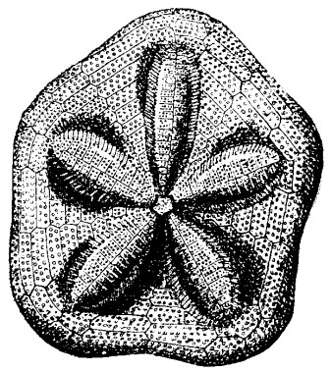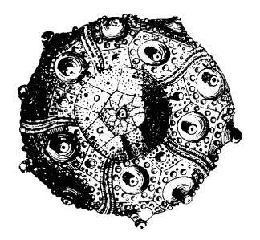

Opis a ekológia: Sú to pohyblivé ostnatokožce s kostrou vo forme schránky (panciera), v ktorej sú uložené vnútorné orgány. Ich veľkosť je od niekoľkých milimetrov až do 15 cm. Ústny otvor sa nachádza na spodnej strane schránky a je v ňom u niektorých druhov uložený žuvací aparát, tzv. aristotelov lampáš. Skladá sa z viacerých vápenatých častí, ktoré sú ovládané svalmi a slúžia na drvenie potravy. Vylučovací otvor je umiestnený na vrchnej strane schránky (tzv. pravidelné ježovky) alebo na boku (tzv. nepravidelné ježovky). Na pohyb slúžia panôžky – výbežky pokožky naplnené vodou, niektoré sú prispôsobené na čistenie panciera. Schránka je pokrytá tenkou blanou. Zložená je z množstva vápnitých doštičiek, na ktorých sú hrbolčeky - miesta, kde boli prichytené ostne. Ostne môžu mať rôzny tvar - valcovitý, kyjakovitý, kužeľovitý a iný. Určovanie ježoviek je založené predovšetkým na tvare schránky.
Dnešné ježovky žijú v moriach s normálnou slanosťou. Obývajú rôzne hĺbky, ale najčastejšie sa vyskytujú na skalnatých pobrežiach. Živia sa drobnými morskými živočíchmi alebo ich zvyškami a riasami. Ježovky žijúce v kľudných vodách majú dlhšie ostne. Menšie druhy ježoviek zvyknú mať väčšie ostne, aby sa nezaborili do bahnitého dna. Na skalnatom pobreží zaliezajú ježovky do skál a malých jaskyniek.
Výskyt: Najčastejšie sa vyskytujú v kenozoických morských pieskovcoch a vápencoch. Mezozoické sú známe napr. z Malej Magury.

MEDVEĎ JASKYNNÝ
Zaradenie do systému: Kmeň chordáty (Chordata), podkmeň stavovce (Vertebrata), trieda cicavce (Mammalia), druh medveď jaskynný (Ursus spelaeus).
Vek: Kvartér (švrtohory), presnejšie 270 000 až 20 000 rokov. Rozvoj jaskynných medveďov nastal v staršom a stredom pleistocéne. Dnes je to vyhynutý druh. Jeho vyhynutie zapríčinila najpravdepodobnejšie konkurencia o jaskyne a potravu s človekom a klimatická zmena počas posledného glaciálu, ktorá ovplyvnila vegetáciu a dostupnosť potravy.
Opis a ekológia: Medveď jaskynný bol približne o jednu tretinu väčší ako dnešný medveď hnedý a mal strmšie čelo. Samice boli oproti samcom podstatne menšie. Jaskyne využívali na prezimovanie a rodenie mláďat. Vyhľadávali ich aj staré a choré jedince, ktoré tu zomierali. Takto dochádzalo k veľkému nahromadeniu kostí a vzniku tzv. kostených vrstiev, pozostávajúcich výhradne z medvedích kostí. Celé kostry medveďov sa zachovali len vzácne, pretože boli kosti vo väčšine prípadov v jaskyniach rozdupané ďalšou generáciou medveďov, ktoré jaskyňu neskôr obývali. V jaskyniach sa mnohokrát zachovali aj ohladené steny, ktoré sa nachádzajú hlavne v zúženiach chodieb. Vytvorené boli ohladzovaním srsťou medveďov, ktoré týmito miestami pravidelne prechádzali.
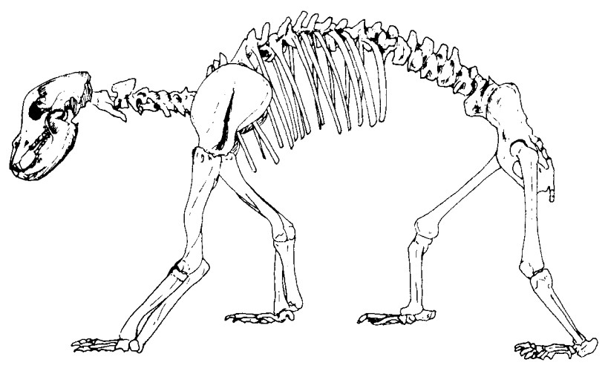
Medvede jaskynné sa živili v letnom období takmer výlučne rastlinnou potravou, čo dokazujú ich ploché a veľmi zbrúsené stoličky. Podľa archeológov bolo lovenie jaskynných medveďov na potravu zriedkavé, na čo poukazuje pomerne malý počet nálezov ich kostí v ohniskách.

Výskyt: Nálezy boli zaznamenané v jaskyniach celej Európy s výnimkou jej najsevernejšej časti. Na Slovensku patrí medzi najznámejšie lokality Medvedia jaskyňa v Slovenskom raji.

Použitá literatúra:

Beneš J., 1991: Pravěká příroda. Fénix, Praha.
Habětín V., Knobloch E., 1981: Kapesní atlas zkamenělin. SPN, Praha.
Kumpera O., Vašíček Z., 1988: Základy historické geologie a paleontologie. SNTL/Alfa, Praha.
Mišík M., Chlupáč I., Cicha I., 1984: Stratigrafická a historická geológia. SPN, Bratislava.
Prokop R., 1989: Zkamenělý svět. Kotva, Práce, Praha.
Špinar Z., 1960: Základy paleontologie bezobratlých. Nakladatelství Československé akademie věd, Praha.
Švagrovský J., 1976: Základy systematickej zoopaleontologie I. SPN, Bratislava. Zorkovský V., 1983: Život v slovenských praoceánoch, SPN, Bratislava.

Obrázky prevzaté z publikácií:
Bondarenko O. B., Michajlova I. A., 1984: Kratkij opredeliteľ uskopaemych bezpozvonočnych. Moskva.
Davitašvili L. Š.,1958: Kratkij kurs paleontologii. Moskva.
Druščic V. V., Obručeba O. P., 1962: Paleontologija. Moskva.
Sklenář K., 1984: Za jeskynním člověkem. Praha.

Autor: RNDr. Roman Lehotský
Recenzent: Prof. RNDr. Peter Holec, CSc.
Aktualizácia: prof. Mgr. Natália Hlavatá Hudáčková, PhD. a Mgr. Ján Schlögl, PhD.
Vydal: Národný inštitút vzdelávania a mládeže, 2025

